GHz高频信号的LabVIEW和MATLAB混合处理新方法
来源：电子设计工程 作者：周昀政，朱名日
摘要：探讨了对高频信号进行采集和处理的设计难点，提出将LabVIEW的采集数据的特性与MATLAB强大的计算能力相结合的方法，并以此设计了一个系统。然后通过3种不同的方法，分别是将txt文件引入MATLAB、使用MATLAB script、使用Math Script RT，来结合LabVIEW和MATLAB，以采集得到的信号和内部产生信号的均方差及相关系数为标度来分析不同方法的可行性及效率，通过对比结果，最终确定了一种最佳的方案。
关键词：高频信号；均方差；相关系数；LabVIEW；MATLAB
随着技术力量的不断提升，被处理的信号的频率越来越高。例如，手机的信号便是上GHz的超高频信号。在采集这类超高频信号的过程中，系统很容易受到各种电磁波的干扰，从而使有用信号夹带各式各样的谐波成分，这就给后续的信号处理带来了很大的麻烦，诸如数据量过大，计算复杂等。因此设计一套效率高，可用性强的系统来对高频信号进行采集及处理显得尤其重要。
1 设计思路
在这篇文章中，作者讨论一种可行的方法，即是使用LabVIEW来进行数据采集，使用MATLAB作为数据处理的平台。那么如何高效的将两者结合将成为设计的关键。本文将对不同的结合方法进行实验，具体执行步骤如下：首先使用LabVIEW将高频信号采集回来并暂时保存；鉴于MATLAB强大的计算能力，作者使用它来产生一个用于比较的高采样率的波形，并将这个波形通过3种不同的技术引入LabVIEW；最后通过均方差与相关性，可行性与速度的对比，分析哪一种方法才是最好的。
2 文献调查
在文献中，作者介绍了在LabVIEW平台如何运用DAQ工具进行基本采集的相关操作。文献中的作者介绍了在MATLAB上对信号进行各种处理的基本方法。在文献中，作者展示了在NI平台上如何运用Math Script RT模块来开发MATLAB代码。文献介绍了在LabVIEW中使用MATLABscript模块进行接口设计。
3 软件介绍说明
LabVIEW是一种基于数据流的编程语言，而MATLAB是第四代编程语言，用来执行数字计算的任务。
LabVIEW的数据流编程是一种基于图标的，因而常被人们称为G语言。用这些图标连成的程序叫做VIs(虚拟仪器)。程序的接口是基于前面板的，它能够接收输入和提供输出，在前面板中各部分模块以图标连线的方式组成一个结构框架。前面板中的另外一个重要的特性是连线板，它的作用是在一个VI中以图标的方式使用另一个VI。
人们最初使用LabVIEW只是用来测量，自动化控制，但是随着LabVIEW集成了越来越多的特性，它逐渐转变成了一种完善的开发环境。G语言最大的优势就在于他并行执行的能力。
MATLAB常被人们称为第四代语言。它具有严谨的数字化矩阵操作，如果用一些简单的语言，如：C，C++，来执行这些操作的话，那不论对编程者还是计算机来说都将是非常困难的。MATLAB起初是用来计算复杂的矩阵的。它也集成了不同的特性来满足各种各样的要求。例如，添加的Simulink就是MATLAB朝图形模块化发展的重要的一步。
使用LabVIEW还是MATLAB来完成特定的功能，取决于编程者的个人爱好。但是由于某些原因，作者需要将一种编程环境的特性使用在另一种环境中，比如：将一个使用MATIAB写的代码使用在并行执行的环境中。本文主要研究了LabVIEW与MATLAB相结合的3种解决方法，并通过一个用来标度的信号发生器来分析使用3种不同方法的优劣。
4 系统
所设计的系统结构如图1所示。

4．1 产生信号
当要对一个高频信号(比如高达2 GHz的信号)进行采集和处理的时候，通常会设计一个高速或者超高速硬件采集电路。包括放大部分、滤波部分；A／D和D／A转换部分等，这对电路的要求非常高，要求边采集边存储，电路速度高，而且要考虑各种辐射干扰等，同时，目前市场上的高频信号发生器价格普遍昂贵。因此作者使用LabVIEW的DAQmx工具包，产生虚拟高频信号。
DAQmx产生的虚拟高频信号可调参数多，且能够产生诸如正弦波，方波，锯齿波等波形。作者使用不同参数的信号，以使得结果更具有说服力。例如：频率范围：500 M～10 GHz，分辨率为10 Hz。
4．2 LabVIEW进行采集及显示
先在DAQmx定时VI中设定好采样模式及采样率，这里作者设定的是连续采样模式和1 000的采样率；接着在DAQmx读取VI中，作者设定为模拟多通道多采样2D DBL，超时设为2；最后将DAQmx开始任务VI、DAQmx停止任务VI、DAQmx清除任务VI与前面两个VI连接，这样就完成了基本的采集设计。将产生的模拟信号直接连接到波形图表VI可以很直观的看到波形。
前面板设计如图2所示。
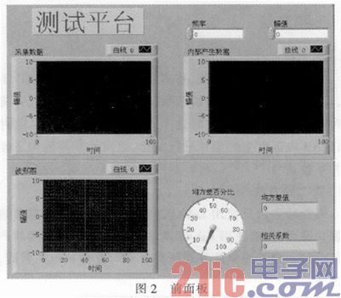
其主要部分是显示采集波形的图表，和内部产生波形数据的图表。表盘和其左方的波形图是均方差的相关表述，数字控件描述的是均方差和相关系数的值。
相比起其他的信号比较法，如：基线信号比较法、信噪比和有效数据位比较法等，采用均方差来比较波形显得更加的简便，可靠。而相关性揭示了2个波形的相似度，即是2个数据间的线性关系。
采集的数据在LabVIEW中被保存为一个txt文档，这只需要将数据连线到写入文本文件VI即可。保存的数据可以被用来进行处理、分析或者是其它用途，同时这也提供了备份以防止不可遇见的事故发生。
4．3 MATLAB进行处理
MATLAB被用来执行数据计算来比较2个波形。
4．3．1 均方差
均方差的代码实现了将2个波形数据按照矩阵的形式代入方程中，然后将所得结果返回给LabVIEW并显示出来。均方差的公式由下式给出
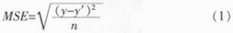
4．3．2 相关系数
相关系数可以用以下命令实现
R=corrcoef(X) (2)
这条命令将2个矩阵(一个是采集得到的，一个是内部生成的)建立相关性，并输出计算得到的相关系数。
相关系数的公式如下
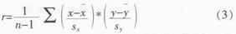
4．3．3 参考信号
参考信号用来与采集得到的信号数据进行均方差与相关性的对比。它由MATLAB产生，因为MATLAB拥有丰富的数学函数库及强大的各种工具箱(ToolBox)，这就使得作者可以很方便灵活的产生各种参数的不同信号，而且使用MATLAB能得到较高的采样率，并且对信号的处理也比较简单，同时也避免了将参考信号引入MATLAB script模块的麻烦。
5 3种方法
5．1 第一种
为了实现第一种方法，作者运用LabVIEW的DAO工具包，设定好产生虚拟信号的参数，再将信号采集回来，并将数据保存为一个txt文件。将这个txt文件引入MATLAB，并与MATLAB内部产生的信号进行对比，通过计算得到均方差和相关系数。
5．2 第二种方法
第二种方法只使用LabVIEW一个软件，首先采集信号数据并保存，接着使用LabVIEW的MATLAB script模块产生内部信号，最后将俩信号对比并计算均方差和相关系数，如图3所示。
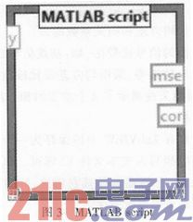
5．3 第三种方法
第三种方法借助LabVIEW内部的Math Script RT来完成，具体步骤和第二种方法类似，如图4所示。
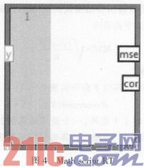
6 结果分析
实验环境为CPU：Intel Pentium D 2．8 GHz，内存：1G，显卡：GT220。系统：Windows XP。
产生高频信号为1 GHz，深度为1 024 M，重复实验10次。
对于一些小误差，如校准误差，几乎可以忽略不计，因为都是在同一个环境下试验完成的。因此作者集中分析方法的可行性，然后对比3种方法，最后得出结论哪一种是最好的。
6．1 引入txt文件
这种方法非常耗时。首先，使用LabVIEW采集得到数据并将之保存为一个txt文件，然后再将这个文件引入MATLAB。即是用户需要在打开一个软件后再打开另外一个软件来完成操作，这是很繁琐的。
从开发者的角度来说，这种方法也许很简单或者说是不那么复杂。但是，这种方法可行性最低。因为除了耗时，它还需要对这两种软件有一定的认识，因此花在查找文献上的时间也相应的增多了。
另外，这种方法增加了电脑的负担，毕竟是开了两个程序。如果你使用的是一台老电脑的话，那么这可能会降低你的工作效率。
综上，作者不建议使用这种方法。
6．2 使用MATLAB script
这种方法经过验证比上一种要好。因为用户不必打开两个应用程序来执行程序，所以相对的比较可行。
但是，这种方法也需要安装MATLAB软件，才能在LabVIEW中调用MATLAB script模块。这样就导致了程序执行的缓慢，因为用户必须等待一段时间让计算机进行切换计算。
除了操作性的难题，这种方法最主要的问题还是不能够实时计算。采集的数据必须先保存为矩阵的形式，然后再调用MATLAB script模块进行处理。这样就不仅浪费了时间，而且还需要另外的算法来临时保存数据。
6．3 使用Math Script RT
这种方法使用了内嵌的Math Script模块，它集合了LabVIEW和MATLAB的优点，而且还不需要安装另外的软件。Math Script模块没有必要调用MATLAB软件，因为它本身就能够识别800多条命令，也就是说使用。Math Script模块的话就不需要再安装MATLAB软件了。
相比上一种方法，最主要的优势除了运行快还有就是能够进行实时处理。因为其不需要对数据进行临时的数据存储，也没有丢失实时的信息，这就使得它的运行速度是最快的。测试结果如图5所示。
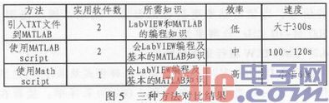
7 结论
为了最优化系统的性能，本文提倡对不同目的使用不同的软件。使用LabVIEW进行数据采集，运用MATLAB进行数据处理，这是很多项目的需要，也是很多程序员的需要。文中使用3种方法将LabVIEW与MATLAB的特性相结合：引入txt文件到MATLAB，使用MATLAB script模块，使用Math Script RT。通过分析得到的结果，证实了使用Math Script RT无论在速度和可行性方面都是最好的。

